Варнавская Я.Ю.

**Рабочая тетрадь к программе «В мире прекрасного»**

«КРАСКИ СОЛНЕЧНОГО ЛЕТА»

Рекомендуется для занятий по декоративному рисованию с детьми 4-5 лет

Тюмень 2014

**МЕТОДИЧЕСКИЕ**

В рабочей тетради «Краски солнечного лета» - творческие задания по ознакомлению с загорским, полхов-майданском и городецким промыслам. Детям предлагается для выполнения задания один круг и три варианта образцов. На последней странице творческое задание - используя знания и умения с предыдущих трех занятий, украсить шаблон круглой формы, наиболее понравившимися элементами. Для лучшего визуального восприятия предметов народного искусства к рабочим тетрадям прилагается диск со слайдами. Для образного восприятия изделий народных мастеров в каждом занятии используется художественное слово.

**Занятие №1 «Краски солнечного лета »**

**Цель:** Познакомить детей с видами народного искусства (загорские, полхов-майданские узоры, городецкая роспись). Учить детей сопоставлять цветовую гамму изделий с ветом времени года. Развивать образное восприятие.

**Ход занятия.** Перед детьми изделия трех промыслов, (загорские узоры, полхов-майданские таратушки, городецкая роспись). Предложить детям рассмотреть узоры и цвет на этих изделиях, потрогать, чтобы определить, из какого материала они сделаны. Поочередно показывая предметы, назвать промысел. Рассматривая предметы, особое внимание уделить цвету, который преобладает в изделиях, и сопоставить этот цвет с цветом времени года.

*Лето доброе, лето красное,*

*Много зелени, солнце ясное.*

*Лето знойное, лето красное*

*дуга - радуга распрекрасная!*

На слайдах № 35, 36 прилагаемого диска показать детям изображения летней природы и изделий этих видов народного искусства. В конце занятия еще раз выделить цвета, связывающие эти изделия с временем года.

**РЕКОМЕНДАЦИИ**

**Занятие № 2 «Загорские узоры»**

**Цель**: Познакомить детей с загорским узором, продолжать учить рисовать приемам примакивания и концом кисти. Особое внимание уделить цветовой гамме росписи (красный, зеленый, желтый, оранжевый).

**Ход занятия.** Рассмотреть матрешки с загорским узором и картинки с их изображением. Обратить внимание на то, чем они украшены (цветы, листья, волнистые линии). Объяснить детям, что цветы состоят из лепестков и серединки, они рисуются концом кисти, а листочки – примакиванием. Спросить, какие по цвету листья и цветы (листочки – зеленые, лепестки – красные, оранжевые, серединки желтые).

*А загорские матрешки,*

*нарядились очень просто.*

*В сарафаны, фартуки,*

*Щечки очень яркие.*

Используя слайд № 37, рассмотреть фотографии загорских матрешкек, особое внимание уделить цветовой гамме изделий. Показать элементы загорских узоров (слайд№38). По образцам, дети могут украсить шаблон круглой формы, наиболее понравившимися элементами загорских узоров или придумать свои. Во время выполнения детьми самостоятельной работы следить за тем, как дети подбирают цвета, чтобы узор не сливался с фоном.

**Занятие № 3 «Полхов – майданские таратушки»**

**Цель:** Познакомить детей с декоративным изображением цветов в традиционной полхов – майданской росписи, учить рисовать элементы цветка тонкой линией концом кисти. Особое внимание уделить цветовой гамме росписи.

**Ход занятия.** Рассмотреть с детьми изделия с полхов – майданской росписью. Обратить внимание, чем они украшены ( цветами, листочками, ягодками, точками,

волнистыми линиями). Спросить у детей, каким цветом узоры (красный, зеленый, желтый, синий, черный)

*В Полховском Майдане*

*Мастера смогли понять,*

*Как же русский наш характер*

*Им в издельях передать.*

*В ярких красочных узорах*

*Щедрость, легкость, доброта.*

*Каждый их цветочек дорог,*

*В них России красота!*

Используя слайды №39, 40, рассмотреть с детьми фотографии изделий с полхов – майданской росписью, особое внимание уделить цветовой гамме изделий (красный, зеленый, желтый, синий, черный) и показать особенности полхов – майданской росписи: очень яркие элементы, которые обводятся черной краской, чтобы черного цвета не было много линии надо рисовать тонкие, концом кисти. По образцам, дети могут украсить шаблон круглой формы, наиболее понравившимися элементами полхов – майданской росписи или придумать свои, используя данную цветовую гамму (красный, зеленый, желтый, синий, черный).

**Занятие № 4 «Городецкая роспись»**

**Цель:** Познакомить детей с городецкой росписью, учить рисовать элементы росписи с «подмалевка» и до «оживки». Учить смешивать на палитре краски для получения новых оттенков (красный с белым –розовый, синий с белым – голубой, оранжевый с белым – персиковый).

**Ход занятия**. Рассмотреть с детьми изделия с городецкой росписью. Это могут быть доски, декоративные тарелки, детская мебель и др. Рассматривая эти изделия, обратить внимание на то, что цветы могут быть разные раскрывшие свои лепестки и с закрытыми лепестками, поэтому серединки у одних в центре, а у других с краю.

*Только глянешь на узоры городецких мастеров,*

*Как почувствуешь ты лето среди зелени цветов!*

*Все краски в цветах на доске отразились.*

*Купавки, розаны на них появились.*

Рассмотреть фотографии изделий с городецкой росписью (слайды№41, 42). Показать, как на палитре смешивать цвета для получения более светлых красок с помощью белого. По образцам, дети могут украсить шаблон круглой формы, наиболее понравившимися элементами городецкой росписи или придумать свои.

**Занятие № 5 «Город мастеров»**

**Цель:** Закрепить знания детей о загорских, городецких, полхов-майданских узорах. Продолжать учить рисовать концом кисти тонкие линии и смешивать на палитре краски для получения более светлых оттенков. Развивать эстетическое восприятие, самостоятельность.

**Ход занятия**. Рассмотреть с детьми уже знакомые им изделия с загорскими, полхов-майданскими узорами и городецкой росписью. Обратить внимание на элементы, украшающие эти изделия (цветы, листья, ягоды). Как называется такой узор (растительный). Какие цвета на всех этих изделиях (теплые). Какое время года раскрашено такими же красками (лето).

*Лето доброе, лето красное,*

*Много зелени, солнце ясное.*

*Лето знойное, лето красное*

*дуга - радуга распрекрасная!*

Рассмотреть фотографии с загорскими матрешками, полхов-майданскими таратушками и городецкими изделиями (слайд№43). Особое внимание уделить цветовой гамме изделий (теплая). На слайде №44 показать образцы знакомых детям видов росписей (загорские узоры, полхов-майданские таратушки, городецкая роспись). По образцам, дети могут украсить шаблон круглой формы, используя элементы и цветовую гамму данных росписей.

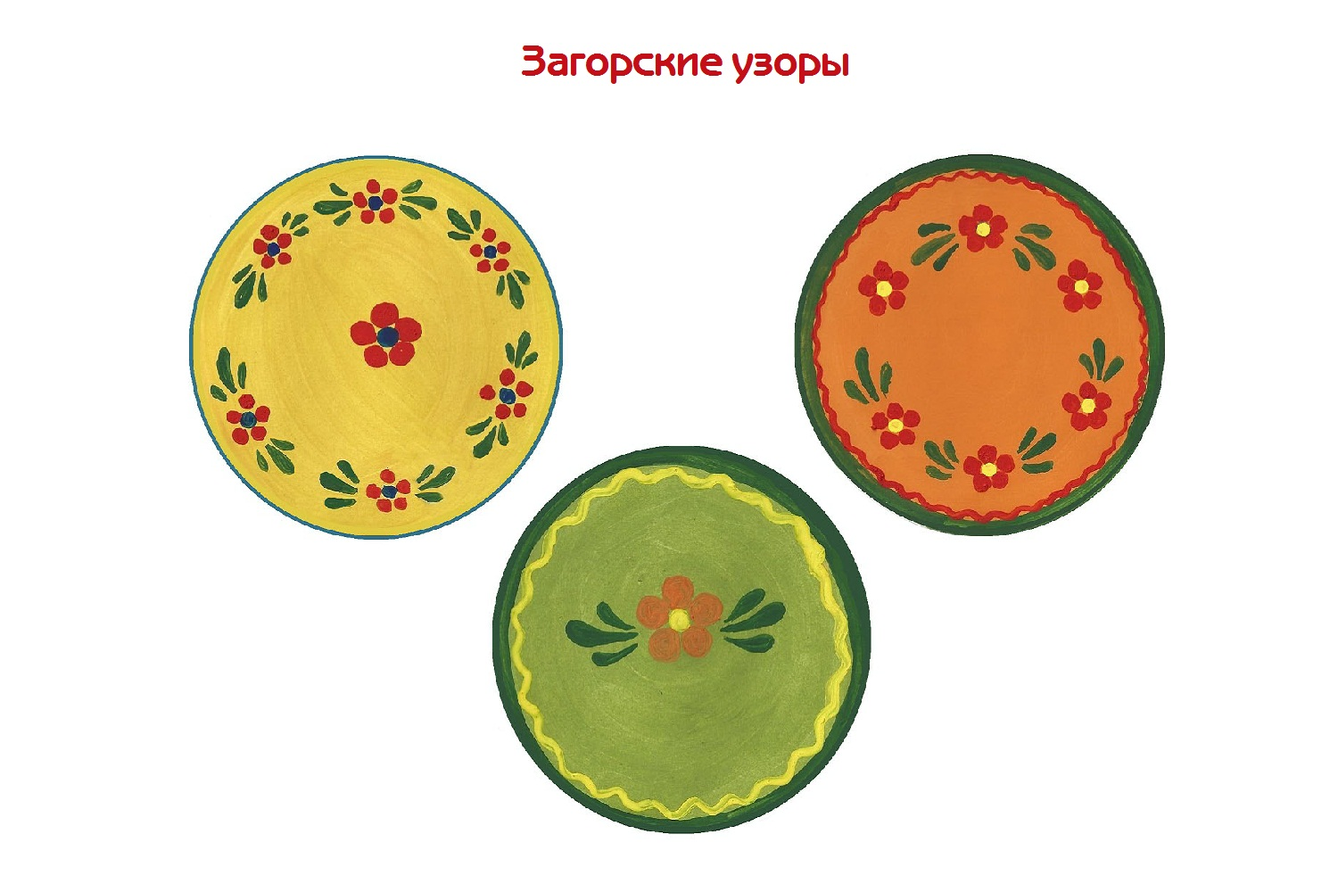



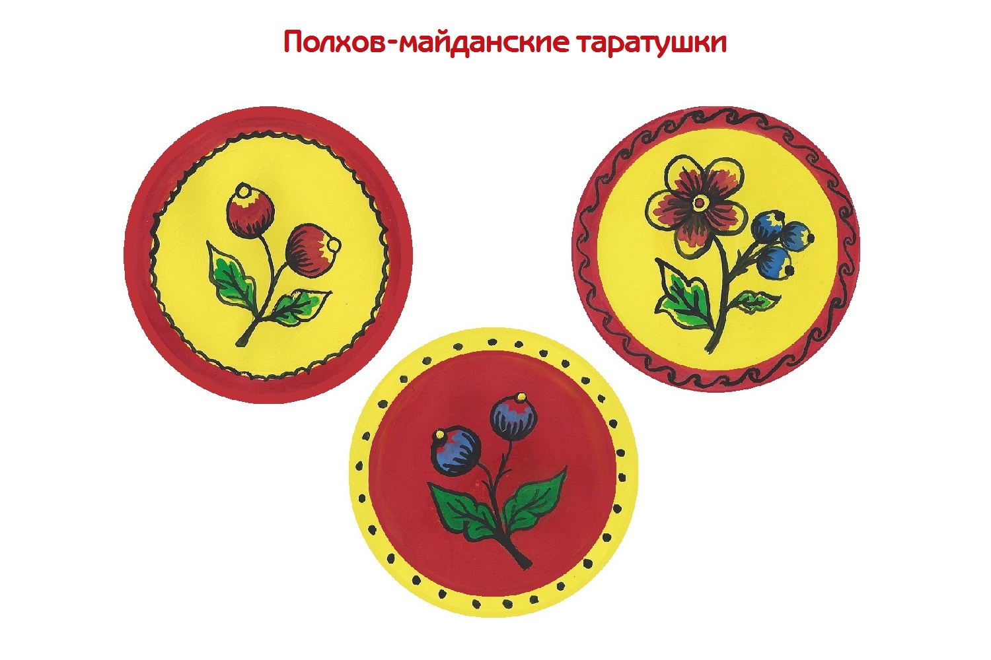



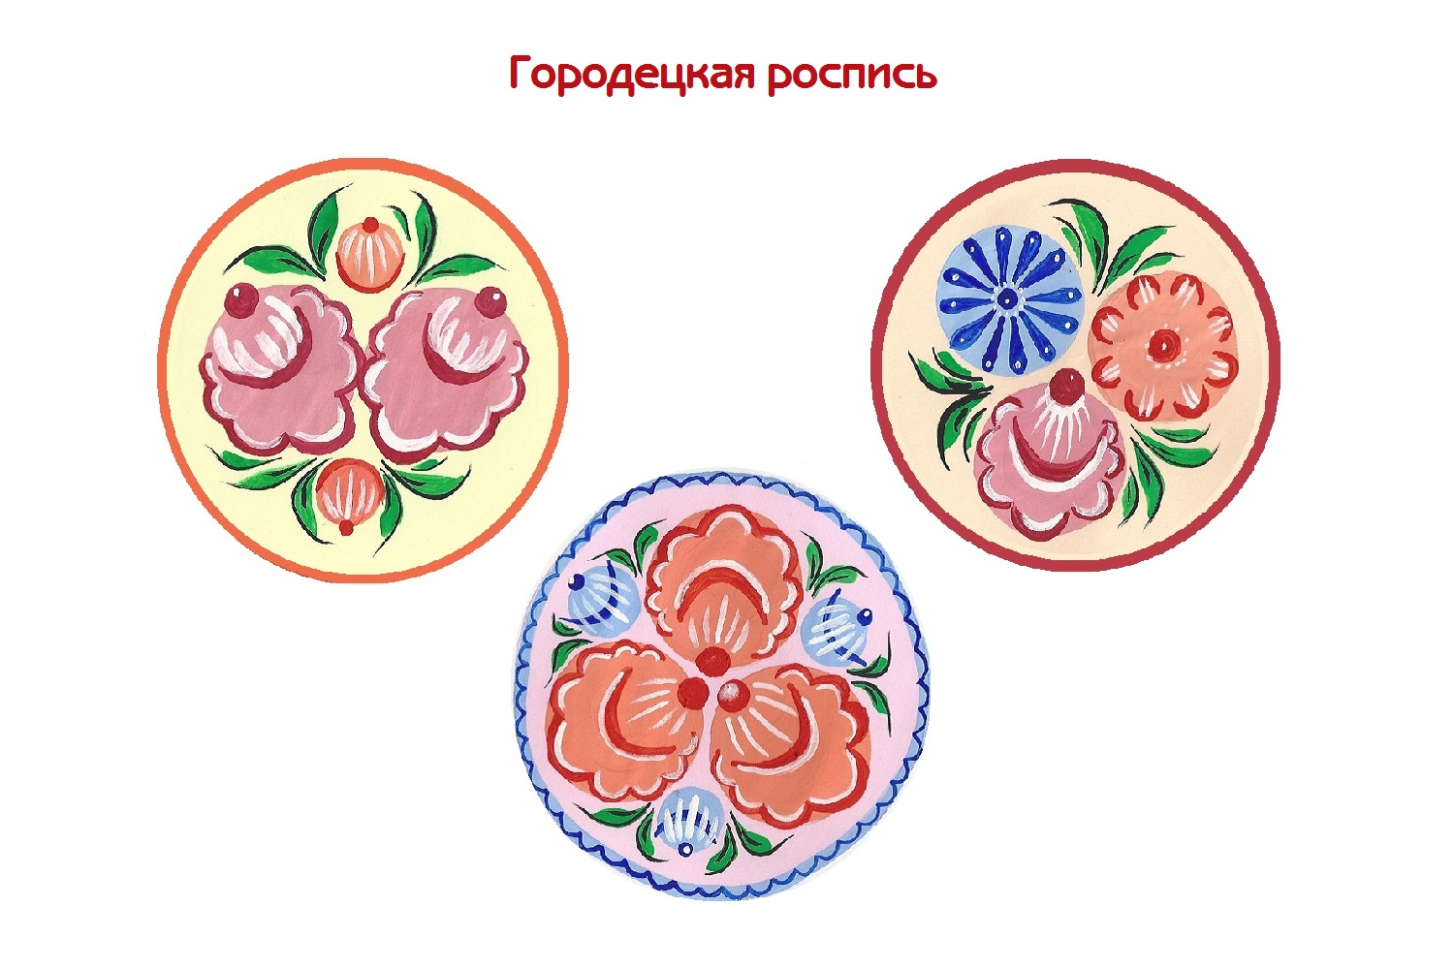



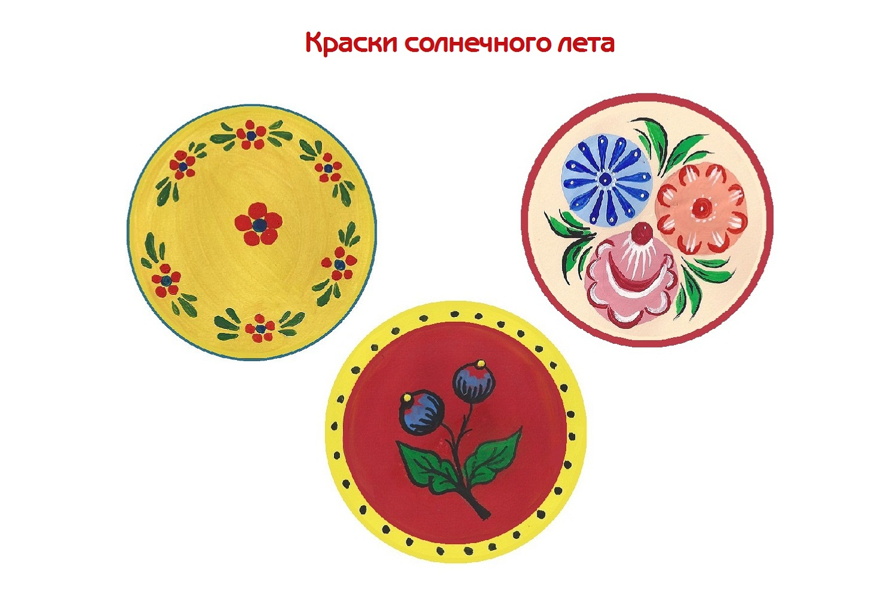



**Загорская** матрешка. Современный образ загорской матрешки сформировался в 20-е годы ХХ столетия. После появления пер-вых русских матрешек, многие мастера-иг-рушечники, захотели повторить эту забав-ную игрушку. Сначала матрешки появи-лись в подмосковном Сергиевом Посаде, Именно здесь находился мощный центр русского игрушечного промысла с его тра-дициями. Поэтому именно отсюда матреш-ка начала свое массовое шествие в мир. Выработанный стиль Посадской матрешки определили ее популярность во всем мире. Заказов на матрешек становилось все боль-ше и больше и роспись стали упрощать, так и появилась загорская матрешка, с самым простым нарядом. Развился особый стиль матрешки – Загорская, которая наиболее напоминает самую первую матрешку, созданную Малютиным. При упоминании о “загорской” матрешке перед глазами встает изображение круглолицей девушки в платке и прикрытом передником сарафане, расписанных сочно и ярко несложными цветами, листочками и точками. В росписи обычно используются три – четыре цвета – красный или оранжевый, желтый, зеленый и синий. Это образ ясный и радостный, покоряющий доступностью легкой своей красоты.

**ИСТОРИЯ ПРОМЫСЛОВ**

**Полхов-Майданские таратушки.** Производ-ство этих игрушек с яркой затейливой рос-писью берет свое начало в селе Полхов-ский Майдан Вознесенского района. До сих пор в селе помнят легенду о том, что в давние времена в войске Степана Разина была предводительница по имени Алена. В ее отряде воевали и непокорные предки полхов-майданских кустарей. Алену взяли в плен и сожгли на костре. А на том месте, где погибла крестьянка-атаманша, выросла и расцвела алая роза. Вот, якобы ту самую розу и перенесли на свои расписные иг-рушки мастера Полховского Майдана. Су-вениры и матрешки, которые здесь произ-водят, отличаются от всех известных не-обыкновенной яркостью и оригинальнос-тью. Матрешки имеют и специфические названия – тарарушки. В росписи тарару-шек и сувениров полховско-майданские мастера используют разнообразные прие-мы: «цветы», «травки», «пестрение», «до-мики». Мастера из Полхов-Майдана выра-ботали свой, особый стиль декоративной цветочной росписи. Они стремятся так украсить свою матрешку, чтобы цветы, ягоды и листья сплошным ковром закрыли ее фигурку спереди. Лицо матрешки порой изображают одним черным цветом, окружают забавными кудряшками.

**Городецкая роспись** - один из самых знаменитых промыслов России.  Роспись эта насыщена богатством красок русского лета с его луговым разнотравьем, озарена ярким полуденным солнцем, будто зали-вающим ослепительным светом пышные гирлянды цветов и причудливых птиц. Особой известностью пользовались городецкие прялки, которые в большом количестве продавались на Нижегородской ярмарке и расходились по всей России. Их с удовольствием покупали благодаря забавным расписным картинкам на донце прялки. После окончания работы такими донцами хозяйки украшали стены вместо картин. Вскоре такой росписью стали украшать не только прялки, но и многие предметы народного быта: стульчики, лукошки, короба, солонки и игрушки. Раньше городецкая роспись делалась яич-ными красками, без предварительного контура. Рисунок наносился свободными мазками с графической обводкой чёрного или белого цвета. Преобладали синие, красные, белые и чёрные цвета. Городецкая роспись своеобразна по своей манере, поэтому спутать её достаточно трудно. Ни одно городецкое изделие не обходится без пышных гирлянд, букетов цветов, напоминающих розы и ромашки.